terremoto no mar egeu
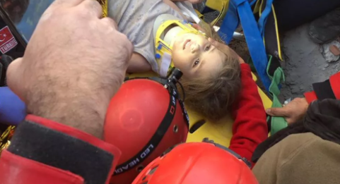
Menina de 3 anos resgatada 91 h após terremoto na Turquia pediu bolinho de carne e iogurte
Ayda Gezgin estava sentada na cozinha de um prédio que desabou, em um espaço que ficou intacto entre a bancada e a máquina de lavar. Número de mortos na tragédia passa de 100.
Por G1, 03/11/2020

Durante o ano todo lemos e ouvimos notícias sobre terremotos em diversos locais do mundo.
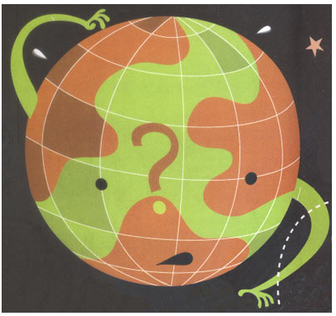
Sem pânico
Segundo o geofísico George Sand França, do Observatório Sismológico de Brasília, não há motivos para pânico. “É difícil acontecer um terremoto no Brasil”, diz ele. E a explicação para isso é simples.
Imagine você que a superfície do nosso planeta pode ser comparada a um quebra-cabeça. Isso porque ela se divide em enormes blocos de rochas, as placas tectônicas, que estão em constante movimento. Por se moverem, essas placas podem se chocar. E quando isso acontece, temos um terremoto: a terra treme! Algo que é sentido com muito mais intensidade em locais que estão bem na beirinha das placas tectônicas. O que não acontece com o Brasil! O nosso país está localizado bem no meio de uma placa tectônica, não na borda. Portanto, mais distante do lugar exato onde há o choque entre as placas tectônicas e onde os tremores apresentam força total.

Questão 1
Observe o mapa a seguir:
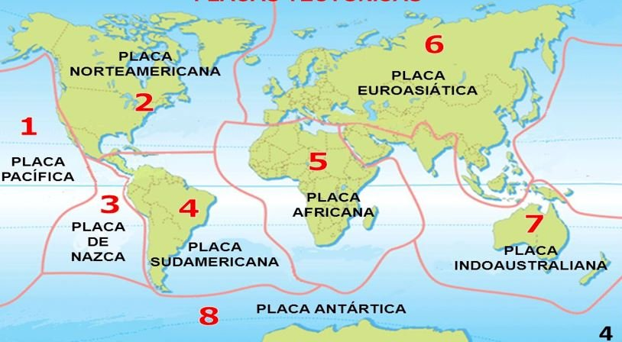

I. Localize o Brasil. Faça um contorno com uma linha mais grossa para destacar o nosso país.
II. Como é o nome da placa sobre a qual está o Brasil? Copie o trecho da revista Ciência Hoje das Crianças que cita por que no Brasil a intensidade dos terremotos não é muito forte.
III. Faça um traçado com cor diferente nos locais onde a intensidade do terremoto seria maior na América do Sul.
No Brasil, só reflexos
Em nosso país, o que podemos sentir são reflexos dos grandes tremores, que ocorrem nas bordas das placas tectônicas. O importante que as cidades grandes desenvolvam estrutura adequada para lidar com situações como essas.
Cada vez piores?
Parece que os tremores de terra estão cada vez mais frequentes e fortes em todo o mundo. Mas será que isso é verdade?
O cientista explica que a intensidade dos terremotos mais recentes tem sido semelhante a outros ocorridos em anos anteriores. O que torna os terremotos mais assustadores é o fato de eles terem ocorrido em áreas onde vive um grande número de pessoas. Antigamente, a população das cidades era pequena. Não havia tantas construções. Por isso, um terremoto de 7 graus na escala Richter gerava menos mortes e destruição do que hoje em dia, quando as cidades têm mais habitantes e edifícios.

Questão 2
O foco de um terremoto é o ponto da crosta em que houve uma perturbação que deu origem ao tremor. O ponto da superfície exatamente sobre o foco é chamado de epicentro. As ondas sísmicas se propagam a partir do foco. A figura a seguir complementa essas informações.
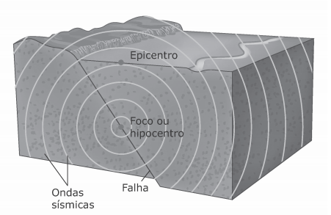
I. Após um abalo sísmico, em que direção as ondas se propagam?
(A) Em todas as direções do espaço
(B) Apenas na direção da falha em que está o foco
(C) Apenas na direção perpendicular à superfície
(D) Somente na direção paralela à superfície
II. Como uma onda se propaga? Desenhe uma onda.

Questão 3
Os continentes são divisões territoriais do Planeta Terra cercado por águas. Nosso Planeta está dividido em cinco continentes.
I. Localize no mapa a seguir os continentes. Se necessitar, consulte um Atlas. Pinte cada continente de acordo com a legenda e depois escreva seus nomes nos retângulos.
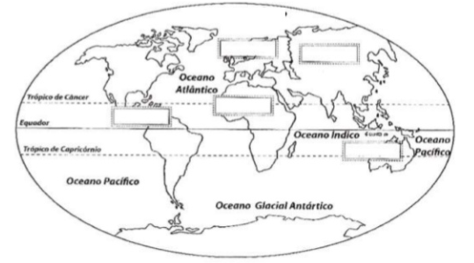

II. Pesquise em seu Atlas em que continente fica a Turquia. Escreva o nome no retângulo abaixo.

A Turquia está localizada no continente .......................................................................

Questão 4
Altas temperaturas
Quando os vulcões entram em erupção, a lava quente que há no interior deles transborda. Rios de lava se formam, às vezes atingindo cidades próximas. A temperatura da lava que se derrama nos casos de erupção pode chegar a 1.200°C.
Faça os cálculos e complete a tabela dizendo quantos graus teria a lava de um vulcão se fosse:
5 vezes menor
10 vezes menor
25 vezes menor
100 vezes menor
150 vezes menor
Cálculos

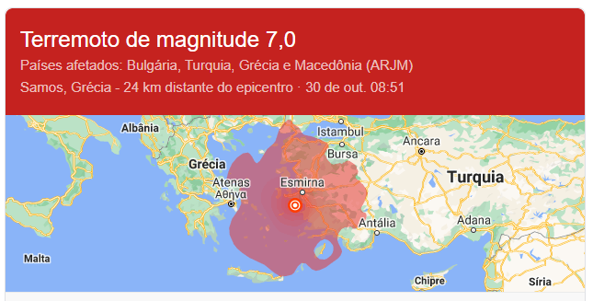

Questão 5
Um sismógrafo é um instrumento científico que registra informações sobre a duração, intensidade e direção de um terremoto. Além de registrar terremotos, os sismógrafos também podem rastrear grandes explosões, maremotos e outros eventos que causam o tremor do solo.

Ligue cada desenho ao seu nome.
